PLAN ANUAL DE SEGURIDAD Y SALUD EN EL TRABAJO
2025

UNIDAD MINERA AMERICANA






Revisión Vigente:
No utilizar la copia impresa sin verificar que la VERSION es la misma del documento disponible en el SIG SANDVIK. No se consideran copias controladas los documentos impresos salvo indicación expresa.

Contenido
1. ALCANCE 4
2. LÍNEA BASE DEL SISTEMA DE GESTIÓN DE SEGURIDAD Y SALUD EN EL TRABAJO. 4
3. POLITICA DE MEDIO AMBIENTE, SEGURIDAD Y SALUD 4
4.1 Política de Soporte de Medio Ambiente, Seguridad y Salud Sandvik del Perú. 4
4. UBICACIÓN 6
5. UBICACIÓN CONTRATO Americana 6
6. OBJETIVOS DE SOSTENIBILIDAD 2030 Y VALORES DE LA EMPRESA 7
4.2 Sostenibilidad 7
4.3 Nuestros Valores 7
7. OBJETIVOS Y METAS 8
8. COMITÉ, SUB COMITÉ Y SUPERVISOR DE SEGURIDAD Y SALUD EN EL TRABAJO. 8
9. IDENTIFICACIÓN DE PELIGROS Y EVALUACIÓN DE RIESGOS LABORALES Y MAPAS DE RIESGOS 9
10. ORGANIZACIÓN Y RESPONSABILIDADES. 9
10.1 Alta Dirección de Sandvik del Perú 10
10.2 Representante de la Alta Dirección 10
10.3 Managament Team y Comité de Gerencia 10
11. CAPACITACIONES EN SEGURIDAD Y SALUD EN EL TRABAJO. 14
12. PROCEDIMIENTOS 15
13. INSPECCIONES INTERNAS DE SEGURIDAD Y SALUD EN EL TRABAJO 15
14. SALUD OCUPACIONAL 15
15. PROGRAMA DE MONITOREO 15
16. PLAN DE RESPUESTA A EMERGENCIAS 15
17. INVESTIGACIÓN DE ACCIDENTES, INCIDENTES Y ENFERMEDADES OCUPACIONALES 16
18. AUDITORIAS 16
19. CLIENTES, SUBCONTRATOS Y PROVEEDORES. 16
20. REPORTES Y ESTADÍSTICAS. 16
20.1 Reportes 16
20.2 Estadísticas 17
21. IMPLEMENTACIÓN DEL PLAN 17
21.1 Presupuesto 17
22. MANTENIMIENTO DE REGISTROS 17
23. AMBIENTE DE TRABAJO 18
24. ANÁLISIS CRITICO Y REVISIÓN DEL SISTEMA DE GESTIÓN DE SEGURIDAD Y SALUD EN EL TRABAJO POR EL EMPLEADOR PARA LA MEJORA CONTINUA. 18
25. SAFE WORK. Error! Bookmark not defined.
25.1 PROTOCOLOS DE PELIGROS MORTALES Error! Bookmark not defined.
26. ANEXOS 21
• Anexo 01 Objetivos y metas de Sandvik del Perú. 21
• Anexo 02 Comité SSTA, Sub Comité y Supervisores de seguridad. 22
• Anexo 03 Estructura del Comité SST, Sub Comité y Supervisor de Seguridad. 22
• Anexo 03.1 se presenta la Estructura de EHS de Sandvik del Perú. 22
• Anexo 04 Programa de Planificación. 23
• Anexo 05 Capacitación y entrenamiento 23
• Anexo 06 Inspecciones EHS. 23
• Anexo 07 Preparación y respuesta a emergencias. 23
• Anexo 08 Auditorias. Error! Bookmark not defined.
• Anexo 09 Reconocimiento al trabajador. 24
• Anexo 10 Monitoreo de agentes ocupacionales 24
• Anexo 11 Campaña y comunicaciones . 24
• Anexo 12 Elementos de protección personal. 24
• Anexo 13 Objetivo 2 . 24
• Anexo 14 Plan de Respuesta a Emergencias. 25
• Anexo 15 PETS. 25
• Anexo 16 Despliegue de Procesos. 27
• Anexo 17 IPERC Línea Base. 29

ALCANCE
El Plan Anual de Seguridad y Salud en el Trabajo en adelante PASST establece las actividades aplicables a todos los niveles de Sandvik del Perú incluyendo los controles sobre contratistas y visitantes que realicen trabajos dentro de las instalaciones de Sandvik del Perú, tanto en Lima como los servicios de campo (Tools, Service, Field Service, Crushing & Screening) brindados en las instalaciones de nuestros clientes, entre ellos: El Porvenir, Cerro Lindo, Andaychagua, Carahuacra, Lincuna, Shougang, Americana, Yauliyacu, Las Bambas, entre otros.
El PASST de Sandvik del Perú se ha desarrollado teniendo presente la legislación nacional vigente, entre ellas:
- Ley N° 29783 Ley de seguridad y Salud en el trabajo, así como su reglamento D.S. Nº 005-2012 y modificatorias.
- RM 050-2013-TR Formatos referenciales, que contemplan la información mínima de los registros obligatorios del Sistema de Gestión de Seguridad y Salud en el trabajo.
- DS 024-2016-EM Reglamento de Seguridad y Salud Ocupacional en Minería y su modificatoria DS 023-2017-EM.

LÍNEA BASE DEL SISTEMA DE GESTIÓN DE SEGURIDAD Y SALUD EN EL TRABAJO.
Sandvik del Perú ha planificado el estudio de línea base del Sistema de Gestión de Seguridad y Salud en el trabajo basada en la ley N° 29783, en el Programa anual se muestra la planificación.

POLITICA DE MEDIO AMBIENTE, SEGURIDAD Y SALUD

Política de Soporte de Medio Ambiente, Seguridad y Salud Sandvik del Perú.
Sandvik del Perú ha adoptado la Política de Medio Ambiente, Seguridad y Salud del Grupo Sandvik la cual está alineada a los Objetivos de Sostenibilidad 2030 y valores de la organización. La Política de Soporte de Medio Ambiente, Seguridad y Salud de Sandvik del Perú incluye los compromisos asumidos por la organización para el cumplimiento de la legislación vigente. Esta política se aplica en toda la organización incluyendo contratistas, su revisión se realiza anual por la Alta Dirección de Sandvik del Perú.

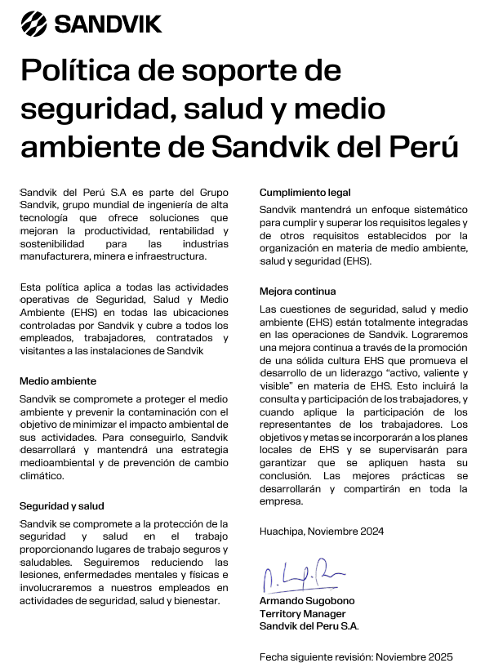

- UBICACIÓN
Sandvik del Perú se encuentra en la Av. Camino Real y Calle Los Manzanos Mza. C4 lote. 5 Urb. Huachipa Este Lima - Huarochirí - San Antonio, donde se realizan los procesos comerciales, soporte para la venta, mantenimiento y reparación de equipo y/o componentes de Sandvik del Perú.
Por otro lado, Sandvik del Perú cuenta con un contrato de Servicios de Mantenimiento de equipos de perforación y Metro Perforado de la Empresa Gestión Minera Integral en la Unidad Minera de Americana.
- UBICACIÓN CONTRATO AMERICANA
La Empresa SANDVIK DEL PERÚ S.A. presta los servicios de Mantenimiento de equipos de perforación y Metro Perforado de la UM Americana, políticamente está ubicada en el departamento de Lima, provincia de Huarochirí y distrito de Chicla, se encuentra ubicado en la Zona Central de nuestro país.
Altitud
La U. P. Americana del Grupo Alpayana. se encuentra a una altitud aproximadamente de 4600 y 5000 m.s.n.m.
Accesibilidad
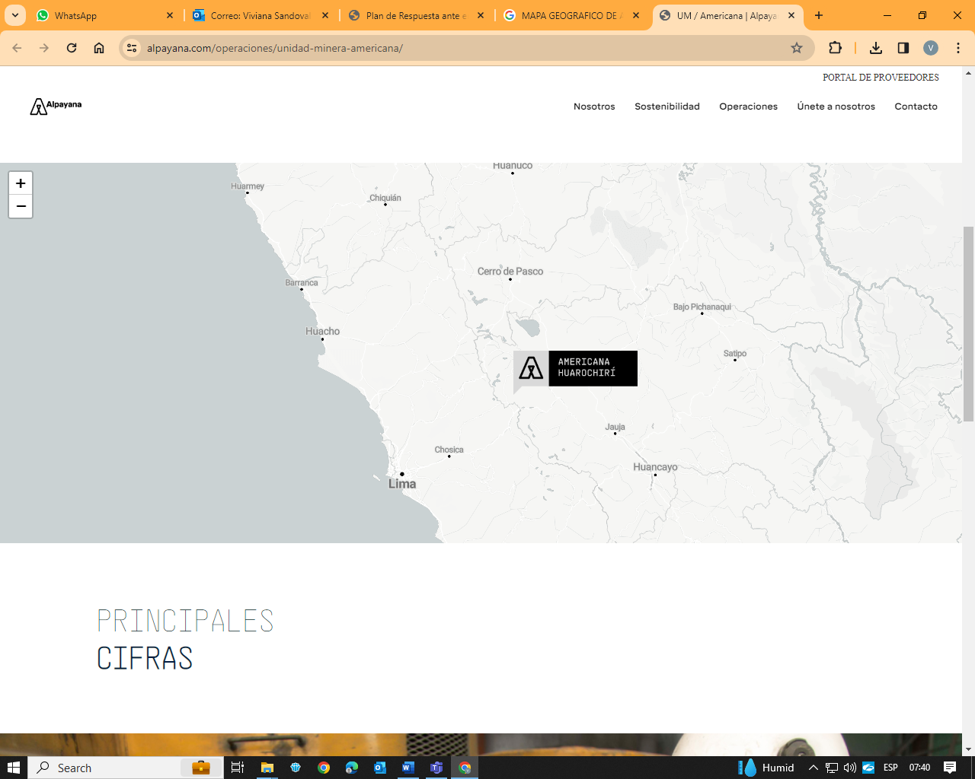
El acceso al proyecto se realiza desde Lima a través de la Carretera Central, la cual encuentra totalmente asfaltada hasta Casapalca, pasando sólo a 100 m de las instalaciones principales de esta Unidad Minera.

- OBJETIVOS DE SOSTENIBILIDAD 2030 Y VALORES DE LA EMPRESA

6.1 Sostenibilidad
Nuestros Objetivos de Sostenibilidad 2030 adoptan un enfoque holístico cuyo ámbito de aplicación incluye a clientes, proveedores y nuestras propias operaciones comerciales. Esto, sin duda, nos ayudará en el camino del cambio hacia un negocio más sostenible. Del mismo modo, ayudará a nuestro planeta y añadirá mayor valor a nuestra empresa, a nuestros clientes y a otras partes interesadas. Nuestra principal contribución a la sostenibilidad la hacemos a través de nuestros productos y soluciones.

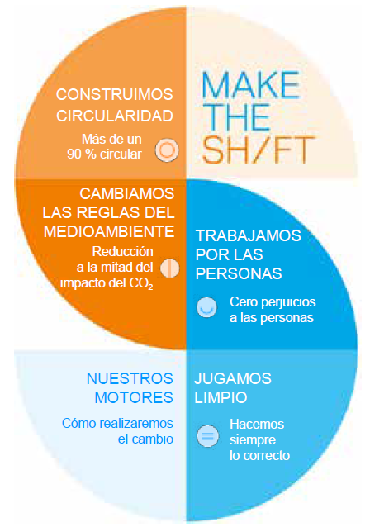

6.2 Nuestros Valores
Nuestra empresa tiene el privilegio de contar con una extensa y valiosa trayectoria, posible solo gracias a generaciones y generaciones de empleados consagradas al éxito de Sandvik.

- Orientación ​​​hacia el cliente. - Somos ágiles, estamos descentralizados y tomamos decisiones pensando en el cliente.
- Innovación. - Somos líderes tecnológicos, gracias a la innovación.
- Juego Limpio. - Somos una empresa ética y comprometida con la salud, la seguridad y la sostenibilidad. Por supuesto, cumplimos además con la normativa vigente.
- Pasión por Ganar. - Demostramos cada día nuestro liderazgo en el mercado mediante personal cualificado, mejoras continuas y una sólida gestión del desempeño.
- OBJETIVOS Y METAS
La Alta Dirección de Sandvik del Perú adopta las estrategias, objetivos y metas, estableciendo a partir de ellos establece las metas e indicadores de seguimiento. En el anexo 1: Objetivos y metas de Sandvik del Perú, detalla lo mencionado.
En los anexos desde el 04, al a 12 se muestra los Programas de gestión elaborados para el cumplimiento de los Objetivos planteados.
- COMITÉ, SUB-COMITÉ Y SUPERVISOR DE SEGURIDAD Y SALUD EN EL TRABAJO.
Sandvik del Perú cuenta con un Comité Central de Seguridad y Salud en el Trabajo en adelante CSST, por otro lado, en los contratos donde se cuenten con un número mayor o igual a 20 trabajadores se conformará Sub-Comités de Seguridad y Salud en el Trabajo en adelante SCSST, y en contratos con menos de 20 trabajadores cuenta con un supervisor de Seguridad y Salud en el Trabajo. El proceso de elecciones del CSST, SCSST y supervisores de seguridad es transparente y siguen los lineamientos establecidos en la Guía del proceso de selección del Comité Paritario para el sector privado. En el Anexo 2 y 3 se muestra la estructura del Comité y Sub-Comité de Sandvik del Perú
El Supervisor de SST se encarga de evaluar el desempeño de la seguridad, salud en el trabajo en la Unidad Minera. El supervisor cumple con la función de representante de los trabajadores, cumpliendo con lo establecido en ley, el supervisor de SST ha sido elegido por medio de un proceso electoral entre los trabajadores de la organización, mayor información de este proceso se detalla en el RG.EHS.002 Funciones del Comité SSTA y Supervisores de Seguridad.
Por otro lado, Sandvik del Perú ha elaborado el RG.EHS.001 Reglamento de Seguridad, Salud Ocupacional y Medio Ambiente, el cual es aprobado por el CSST, este reglamento contempla los requisitos establecidos en la legislación nacional vigente, así como en los requisitos establecidos en las normas ISO 45001 e ISO 14001 y los estándares EHS del Grupo Sandvik. Este documento es difundido a todo el personal de Sandvik para su aplicación, incluyendo contratistas y visitantes.
- IDENTIFICACIÓN DE PELIGROS Y EVALUACIÓN DE RIESGOS LABORALES Y MAPAS DE RIESGOS
Sandvik del Perú cuenta con una matriz de Identificación de Peligros y evaluación de riesgos, documento donde se establece la metodología para identificar permanentemente los peligros a la salud, para así evaluar los riesgos generados estableciendo las medidas de control necesarias.
Los resultados de la aplicación del procedimiento se encuentran registrado en la Matriz de Identificación de peligros y evaluación de riesgos, estas matrices se encuentran disponibles en el SIG SANDVIK DEL PERÚ.
Los responsables de aquellas áreas donde las empresas terceras (contratistas) desarrollan actividades para Sandvik del Perú deben asegurar, a través de inspecciones u otras formas de evaluación, que los controles asociados a sus peligros, riesgos, aspectos e impactos son establecidos y aseguren los resultados esperados.
El personal de Sandvik del Perú que realiza sus actividades en las instalaciones del cliente cumple con los lineamientos establecidos por el contrato, sin embargo, si el cliente considere necesario utilizar la metodología propia establecida en su organización, esto será acordado antes de iniciar las actividades.
- ORGANIZACIÓN Y RESPONSABILIDADES.
Con el propósito de planificar, implementar y mantener el Sistema de Seguridad y Salud en el Trabajo; Sandvik del Perú ha establecido el siguiente nivel de organización:
Alta Dirección
Sandvik del Perú

Representante de Alta
Dirección

Supervisor de Seguridad y Saludo en el Trabajo
Managament Team

Donde:

10.1 Alta Dirección de Sandvik del Perú
- La Alta Dirección de Sandvik del Perú está conformada por las siguientes representantes:
- Country Manager
- Entre las responsabilidades de la Alta Dirección podemos mencionar:
- Designa a su Representante del Sistema de Gestión
- Asegura la provisión de los recursos mediante la aprobación de presupuestos.
- Determina la conveniencia y pertinencia del Sistema de Gestión implementado
- Revisa y aprueba la Política de Soporte de Medio Ambiente, Seguridad y Salud en el trabajo de Sandvik del Perú.
- Aprueba y revisa el cumplimiento de los objetivos EHS (Seguridad, Salud y Medio Ambiente)
- Revisa e informa el desempeño del SIG anualmente

Representante de la Alta Dirección
- La Alta Dirección ha nombrado representante del Sistema de Gestión de Sandvik del Perú al Country Manager.
- Entre sus responsabilidades con el SIG podemos mencionar:
- Asegura la implementación y mantenimiento de los procesos necesarios para el SIG
- Informa a la Alta Dirección sobre el desempeño del SIG
- Asegura que se promueva en los trabajadores la toma de conciencia de los requisitos del SIG y partes interesadas, entre otras.
- Todas estas actividades las realiza con el apoyo de la EHS Chief.

Managament Team y Comité de Gerencia
- Ejecutado por la Alta Dirección, la frecuencia de reunión es mensual y se revisan los recursos necesarios para el mantenimiento y mejora del Sistema de Gestión de Seguridad y Medio Ambiente.

Se tiene una organización en base al área Tools del proyecto Americana y es la siguiente:
Contracts Chief Rock Tools
Silvia Guerra Cuyutupac

Dilan Villena De la Cruz Supervisor Rock Tools
EHS Especialist
Viviana Sandoval Ticliahuanca

Andrey Barja Meza Supervisor Rock Tools

Supervisor Technician Tools
Roy Meza
Supervisor Technician Rock Tools
Angel Laureano L
Senior Technician Rock Tools
Robin Serrano T
Supervisor Technician Rock Tools
Paul Claros Gallegos
Supervisor Technician Rock Tools
Isaias Ariza E

Donde:

10.4. Contracts Chief Rock Tools
- Identificar oportunidades de negocio y elabora propuestas técnicas en base a la información de la gestión de los contratos y/o requerimientos del cliente (nuevos contratos, equipos, reparaciones, servicios, partes, tools, etc.)
- Establecer los objetivos comerciales de abastecimiento de partes en conjunto con residente y/o supervisor responsable.
- Originar en el sistema (Workday) los requerimientos de personal de acuerdo con las necesidades identificadas en los contratos a su cargo y los coordina con el Jefe de Contratos para su aprobación.
- Participar activamente en el proceso de selección de personal, para cubrir puestos nuevos y reemplazo, según las necesidades identificadas.
- Desarrollar y/o revisar procedimientos, instructivos relacionados a su trabajo.
- Desarrollar sus actividades de liderazgo de manera proactiva.
- Revisar las evaluaciones de riesgo (take 5 u otro similar requerido por el cliente).
- Participar activamente en las capacitaciones y sensibilizaciones en EHS
- Si es requerido, participa como representante de la empresa en el Comité de Seguridad, Salud y Medio Ambiente
- Notificar incidentes de cualquier índole.
- Establecer planes de acción para levantar las observaciones, necesidades y/o reclamos del personal de los contratos con respecto al servicio, condiciones de trabajo u otras relacionadas con su trabajo con Sandvik.

10.5 Rock Tools Contract Supervisor
- Liderar y supervisar a los técnicos bajo su cargo en las actividades de los contratos de servicio de aceros de perforación, todo esto de acuerdo a los estándares de servicio acordados entre Sandvik y cada cliente (empresas mineras y/o empresas contratistas mineros y/o obras de construcción).
- Entre sus responsabilidades en el contrato Yauliyacu podemos mencionar:
- Efectuar el control, seguimiento y sostenimiento de los rendimientos de aceros de perforación.
- Mantener actualizado y velar por la correcta presentación, veracidad, orden, confidencialidad y seguridad de las valorizaciones e informe mensual emitidos a la Empresa que se brinda el servicio.
- Identificar las causas de fallas en los aceros de perforación.
- Presentar informes en forma oportuna de los descartes
- Asiste a diario a las reuniones de las operaciones mineras.
- Llevar el registro del inventario de los aceros de perforación (brocas, barras, Shank adapter y copas de afilado), que incluye; ingresos y salidas, entregas por equipo e información de ocurrencias

10.6. EHS Especialist
- Inspeccionar las actividades de mantenimiento de los equipos que realiza el personal técnico destacado a los contratos de servicio, tanto en los talleres de mina, talleres de superficie, labores o frentes de trabajo u otros lugares donde son requeridos; así como, los activos asignados y otras actividades relacionadas con la obligación legal de trabajar bajo el marco de salud, seguridad y protección del medio ambiente, disposiciones de los clientes y de Sandvik.
- Entre sus responsabilidades en el contrato Yauliyacu podemos mencionar:
- Asegurar el cumplimiento de la Ley y los estándares EHS en el contrato asignado.
- Efectuar visitas a campo a los distintos frentes donde el personal de Sandvik opere dentro de las instalaciones del cliente.
- Realizar permanentemente inspecciones planeadas y no planeadas, Observaciones de Comportamiento, Capacitación y Entrenamiento de Seguridad, Salud y Medio Ambiente en el contrato asignado.
- Participar en la investigación de incidentes y hacer seguimiento a las acciones correctivas
- Cumplir con la política, procedimientos, estándares, reglamentos de Seguridad, Salud y Medio Ambiente de Sandvik y los del cliente (si fuera el caso).
- Revisa los procedimientos, instructivos relacionados a su trabajo, para ser aprobados luego por el EHS SPECIALIST o Gerente de Servicios, según sea el caso

10.7 Supervisor Technician Rock Tools
- Cumplir con los indicadores del Plan de Trabajo en el Contrato Tools asignado.
- Aplicar e implementar los controles de los accesorios de perforación: marcado y afilado de brocas, toma de tiempos y efectividad de avance.
- Realizar la valorización de los accesorios de perforación consumidos durante el mes, de manera correcta, transparente, confidencial y segura.
- Presentar oportunamente informes de descarte prematuro de aceros, para ser incluidos en la valorización (control de rotura y desgaste de los aceros).
- Responsable de Autorizar la liberación de herramientas de gestión EHS en la Operación
- Mantener el Taller de Afilado conforme a los estándares de seguridad exigidos por el Cliente y/o Sandvik.
- Supervisar y verificar permanentemente el estado operativo de los Jumbos (presiones de trabajo, verificar RPM, parámetros de perforación y desgastes de Boom, estado de los centralizadores, entre otros).
- Cuidar y responder por los bienes asignados por la empresa (Camioneta, afiladora, computadora, radios portátiles, celulares, entre otros).
- Responsable de registrar su ingreso y salida, conforme a los procedimientos de RRHH

10.8. Senior Technician Rock Tools
- Brindar soporte técnico integral al Supervisor y al cliente de los Contratos de aceros de perforación
- Entre sus responsabilidades en el contrato Yauliyacu podemos mencionar:
- Cumplir con los indicadores del Plan de Trabajo en el contrato Tools asignado
- Presentar informes con los Kpis de cada accesorio de perforación cada cierre de mes, al Cliente y a las jefaturas Sandvik
- Mantener las bases de datos y/o aplicación TRACK actualizadas.
- Reportar y mantener stock de aceros en la unidad minera (mínimo dos meses)

La siguiente organización en base es del área de Servicios del proyecto Americana y es la siguiente:

Zonal Leader Of Contracts
Weler Chancasanampa

Supervisor Level III Juan Pablo Tejada

EHS Especialist
Viviana Sandoval Ticliahuanca

Mechanical Technician Level I
Enrique Yoel Mateo

Donde:

10.9. Zonal Leader Of Contracts
- Responsable de la gestión de los contratos de servicios tools UGM que desarrollan actividades en las unidades mineras del cliente.
- Dar soporte técnico al personal de contratos
- Responsable de la gestión de Seguridad, Salud y Medio Ambiente de su equipo de trabajo
- Administrar y controlar el inventario de los Contratos de Suministros

10.10 Supervisor Mecánico Level III
- Encargado de la supervisión técnica de los trabajos de mantenimiento de los equipos pesados realizados por el personal técnico destacado al Contrato de Servicios acordado con los clientes (empresas mineras y/o contratistas mineros u obras de construcción).
- Entre sus responsabilidades en el contrato Yauliyacu podemos mencionar:
- Efectuar y/o participar en la programación y planeamiento de los servicios de mantenimiento según normas de fábrica de los equipos
- Coordinar con el cliente y/o Zonal Leader of Contracts / Responsable del Contrato de Servicio todos los trabajos relacionados con los equipos bajo responsabilidad.
- Generar las solicitudes de insumos, materiales y repuestos para los servicios de mantenimiento de los equipos
- Presentar, sustentar y obtener la aprobación del cliente, de la liquidación mensual por el servicio contratado.
- Participar en las reuniones de inicio y término de guardia que realiza el cliente con las áreas de operaciones y de servicios.

10.11. Mechanical Technician Level I
- Realizar la evaluación de los equipos bajo responsabilidad del contrato de servicio, reportar y preparar solicitudes de repuestos para los trabajos programados de acuerdo con las horas acumuladas de operación de los componentes de los equipos.
- Evaluar los sistemas eléctricos de mayor complejidad de los equipos de bajo perfil asignados
- Atender las emergencias de mayor complejidad, fallas imprevistas que aparecen en los equipos, disminuyendo los tiempos de atención de equipos
- Gestionar los permisos en coordinación con EHS o el supervisor para realizar los trabajos de riesgo asignados (PETS, PETAR, etc.)
- Efectiva utilización de los recursos del contrato (EPP, activos, insumos, herramientas asignadas, instrumentos, etc.).
- Realizar capacitaciones prácticas o mentoring a los técnicos de menor nivel

- CAPACITACIONES EN SEGURIDAD Y SALUD EN EL TRABAJO.
El Supervisor de SST ha aprobado el Programa Anual de Capacitación en EHS, este programa se ha desarrollado según las necesidades de capacitación obtenidas en el IPERC, DS-005-2012 Reglamento de Seguridad y Salud en el trabajo y el D.S. N° 024-2016 Reglamento de Seguridad y Salud Ocupacional en Minería y su modificatoria D.S. N° 023-2017-EM.
Por otro lado, en la unidad minera donde se brinde un servicio, el personal cumple con las capacitaciones impartidas por el cliente, así como las charlas diarias de 5 minutos requeridas.
En el anexo 06 se muestra el programa de Capacitación y entrenamiento para el 2024.

- PROCEDIMIENTOS
Sandvik del Perú ha desarrollado procedimientos escritos para el mantenimiento y mejora del sistema de Seguridad y Salud en el trabajo, basados en los requisitos de Sandvik y de la Unidad Minera Yauliyacu, la normativa legal vigente, así como los estándares corporativos de nuestro cliente.
- INSPECCIONES INTERNAS DE SEGURIDAD Y SALUD EN EL TRABAJO
Sandvik del Perú cuenta con un Programa de Inspecciones (Anexo 07) donde se ha contemplado las inspecciones a desarrollar durante los servicios prestados y según las actividades que desarrollamos en la unidad minera Yauliyacu.

- SALUD OCUPACIONAL
A partir de la evaluación de riesgos realizada en Sandvik del Perú se ha determinado en el seguimiento de Objetivos del SIG, los objetivos relacionados a la salud ocupacional del trabajador, el EHS Manager es el responsable del seguimiento de dicho programa.
Por convenio con el Titular, se cuenta con centros de atención médica, quienes llevan a cabo las evaluaciones del personal, con los exámenes pre – ocupacionales, exámenes periódicos específicos según el puesto de trabajo y exámenes de retiro. Así mismo, realizará campañas de prevención de riesgos ocupacionales, se llevará los registros requeridos según el D.S. 024-2016-EM, Capitulo XXVII, artículo 200° al 204° y su modificatoria DS. 023-2017-EM y según el D.S. 005-2012-TR, artículo 33° incisos a) y b).
- PROGRAMA DE MONITOREO
Sandvik del Perú ha desarrollado el programa de monitoreo que comprende agentes físicos, químicos, biológicos, ergonómicos y psicosociales para sus Sites. En el anexo 11 Programa de Monitoreo de Agentes Ocupacionales se detalla las actividades a realizar.
- PLAN DE RESPUESTA A EMERGENCIAS
Sandvik del Perú ha implementado un Plan de Preparación y Respuesta a Emergencias, las emergencias han sido identificadas durante la evaluación de riesgos.
Por otro lado, si la emergencia ocurriera durante el traslado a las instalaciones de Yauliyacu en el Plan de Preparación y Respuesta a Emergencia en sitios remotos establece lineamientos básicos para prevenir y /o actuar durante la emergencia, en el Anexo 09 se muestra las actividades de Respuesta a Emergencias.
Para la participación de Simulacros cuenta con un programa (anexo 08) se detalla las actividades a realizar.
- INVESTIGACIÓN DE ACCIDENTES, INCIDENTES Y ENFERMEDADES OCUPACIONALES
Sandvik del Perú ha establecido un procedimiento para Reporte e Investigación de Incidentes en donde se definen las responsabilidades y la metodología para la identificación del análisis de causa, la necesidad de correcciones, acciones correctivas y preventivas. Asimismo, Sandvik está abierto a utilizar los sistemas y metodologías de Investigación de Accidentes de nuestros clientes (Yauliyacu), aportando su experiencia y recursos para la determinación de las causas raíz en caso de un incidente donde tanto un colaborador como un equipo Sandvik se encuentre involucrado.

- AUDITORIAS
El Supervisor SST Aprueba el Programa de Auditorías internas (Anexo 10 Programa de auditorías internas) y en la unidad minera Yauliyacu se tendrá auditorías internas según sus lineamientos del cliente para la ejecución.
- CLIENTES, SUBCONTRATOS Y PROVEEDORES.
Se han establecido los lineamientos a seguir para el control en temas de seguridad y salud ocupacional para los contratistas y proveedores de Sandvik del Perú. Así mismo se cuenta un código de conducta que incluye lineamientos que se adoptan y practican con nuestros clientes tener los controles de seguridad y salud durante este proceso.
- REPORTES Y ESTADÍSTICAS.
Mensualmente, el área de EHS realiza el seguimiento a los Indicadores de desempeño de Seguridad y Salud ocupacional siendo reportado en la base de datos a nivel del Grupo Sandvik EHS 360 En este programa se consolida la información de Contratos. Las estadísticas de seguridad están representadas por cuadros con sus respectivos gráficos, para conocimiento del personal.

Reportes
En el caso de los contratos de servicio Major Sites, Small Sites y Micro sites de forma mensual elaboran reportes con las actividades en temas de Gestión de Seguridad, Salud y Medio Ambiente, de acuerdo con el F.EHS.012 Reporte Mensual EHS – Contratos. Se incluyen los Índices de Frecuencia, Severidad, Accidentabilidad, el número de Incidentes, etc. Estos reportes serán dirigidos al Supervisor EHS de contratos.

Estadísticas
A partir de los informes se elaboran gráficos y cuadros estadísticos de los siguientes eventos:
- Accidentes de personal Sandvik.
- Inspecciones planeadas mensuales
- Índice de Accidentabilidad.
- Índices de Severidad.
- Horas-hombre de capacitación.
- Horas-hombre trabajadas.
- Cuadro de Reportes de Condiciones Subestándares, Actos Subestándares e Incidentes Mensuales.
- Cierre de no conformidades.

- IMPLEMENTACIÓN DEL PLAN

21.1 Presupuesto
En el mes de octubre cada Gerente de área presenta para su revisión y aprobación los Budget form 2024 es de 41 mil dolares, requeridos para el siguiente año por él área de Tools . Este documento identifica los recursos esenciales para el mantenimiento y mejora de sus operaciones incluidas las actividades de soporte al Sistema de Gestión de Seguridad y Salud en el trabajo. Estos recursos pueden incluir:
a) Personal
b) Suministros
c) Infraestructura
d) Tecnología, etc.
Necesarios para el mantenimiento y mejora del Sistema. Adicionalmente, Sandvik del Perú, a través de la Jefatura Corporativa de EHS (Environment, Health & Safety) encargada de asesorar y realizar el seguimiento de los controles establecidos para la Seguridad y Salud de los trabajadores de la empresa.

- MANTENIMIENTO DE REGISTROS
Teniendo en cuenta que los registros proporcionan evidencia de: a) la conformidad con los requisitos, y b) el funcionamiento efectivo de los sistemas de gestión, estos son controlados por cada responsable del área donde son generados o utilizados. Sandvik del Perú cuenta con procedimiento documentado PR.EHS.002 Control de Registros donde se define los controles necesarios para la identificación, almacenamiento, recuperación, protección, acceso, tiempo de retención y destino final de los registros del sistema integrado de gestión.
El personal ubicado en las instalaciones del cliente, utilizaran los registros solicitados por el cliente, de no ser el caso continuaran con los registros establecidos en el Sistema de Gestión de Sandvik del Perú.
- AMBIENTE DE TRABAJO
Las condiciones de los lugares de trabajo incluidas la ventilación, temperatura, humedad, iluminación, condición de estabilidad, señalizaciones, etc., son determinadas por cada responsable de Área en función a la influencia de estos factores en la seguridad y salud ocupacional de sus trabajadores de acuerdo con el D.S. 024-2016-EM. Capítulo VI, Sub-Capítulo I Edificaciones e Instalaciones (Artículos 380° al 388°) y su modificatoria D.S 023-2017-EM y Capitulo XIII Señalización de áreas de trabajo y Código de colores (Artículos 127° y 128°).
Estas condiciones se determinan en base al siguiente cuadro:
Parámetro | Documento de referencia
Señalización | Anexo N.º 17 D.S. 024-2016-EM Código de señales y colores
Concentraciones máximas permisibles de gases, humos, etc. | Anexo N.º 15 D.S. 024-2016-EM.

- ANÁLISIS CRITICO Y REVISIÓN DEL SISTEMA DE GESTIÓN DE SEGURIDAD Y SALUD EN EL TRABAJO POR EL EMPLEADOR PARA LA MEJORA CONTINUA.
El RAD (Representante de la Alta Dirección) conjuntamente en el Managament Team, anualmente se reúnen para revisar el desempeño del Sistema de Seguridad y Salud en el trabajo con la finalidad de asegurar su conveniencia, adecuación y eficacia continua.
Los elementos de entrada para la Revisión por la Dirección deben incluir:
- Resultados de las auditorías internas
- Requisitos legales
- Comunicaciones de partes interesadas externas.
- Desempeño Ambiental, Seguridad y Salud Ocupacional.
- Grado de cumplimiento de los objetivos y metas.
- Estado de acciones correctivas y preventivas.
- Evolución de los requisitos legales.
- Revisión de la Política de Seguridad, Salud y Ambiental de Sandvik del Perú.
- Seguimiento de las acciones resultantes de las revisiones previas llevadas por la dirección.
En esta reunión se presentarán los Indicadores de Gestión para el análisis crítico correspondiente, entre ellos:
- % de RRLL no implementados y razones.
- % de no conformidades abiertas y razones.
- % de Comunicaciones de partes interesadas no respondidas y razones.
- % de Objetivos que no llegaron a la meta y razones
- % de acciones correctivas y preventivas abiertas y razones.
La Alta Dirección realizará el análisis y brindará las recomendaciones de mejora de los indicadores mostrados. Los acuerdos de la Revisión por la Dirección son registrados en el F.EHS.023 Informe de la Revisión del SIG por la Dirección, la cual es difundida en el Comité SST y el SIG Sandvik para acceso de todos los trabajadores
- 10 REGLAS DE ORO
SANDVIK DEL PERU S.A., al ser un socio estratégico del cliente, adoptará en la Unidad de YAULIYACU las REGLAS DE ORO con la finalidad de reforzar el liderazgo en la gestión de la seguridad en los procesos que desarrolla.
Las REGLAS DE ORO, Es un programa que debemos cumplir en todo momento, antes, durante y después del desarrollo de nuestras actividades. Garantiza el trabajo seguro en las operaciones evitando la ocurrencia de incidentes y accidentes, aportando a la excelencia operacional. El incumplimiento de estas reglas de oro pone en riesgo tu seguridad y la de tus compañeros, por lo que se clasifica como una Falta grave para la empresa.
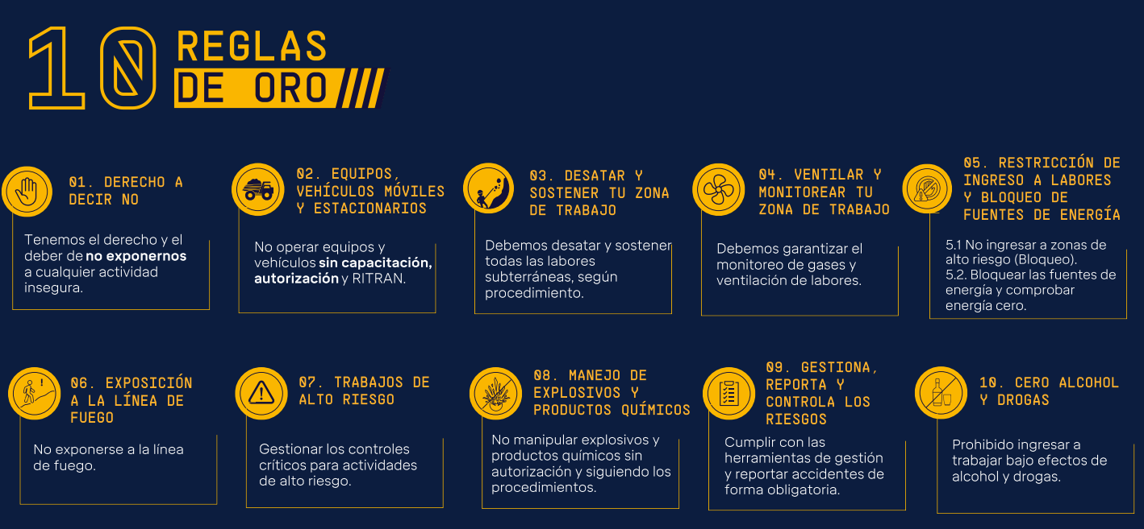
.

Para SANDVIK DEL PERU S.A., las Reglas de Oro aplicables son:

- Derecho a decir NO: Debo identificar y paralizar cualquier actividad insegura. Informar a nuestro supervisor para la evaluación de riesgos. Debemos fomentar una cultura de seguridad, de comunicación abierta y transparente. Recuerda que la Gerencia General y los accionistas respaldan tu derecho a decir NO.
- Equipos vehículos móviles y estacionarios: Está prohibido operar vehículos si no te encuentras capacitado y autorizado, debo cumplir con el RITRAN. Está prohibido modificar, desactivas equipos, controles de seguridad e instalaciones sin una autorización y evaluación de riesgos sin supervisión. Debo asegurar el uso correcto de los equipos mediante el cumplimiento de las inspecciones, mantenimientos y formación continua del personal.
- Ventilar y Monitorear tu Zona de Trabajo: Debemos garantizar labores subterráneas que cuenten con monitoreo de gases actualizado y ventilación adecuada, garantizando una atmosfera respirable y segura, con valores menores a los límites máximos permisibles. No debemos ingresar a una labor subterránea sin realizar la liberación correcta de monitoreo de gases. En caso no cumpla con los valores, debemos restringir el acceso del personal al área.
- Restricción de Ingreso a Labores y Bloqueo de Fuentes de Energía: Está prohibido a zonas de alto riesgo sin evaluar e implementar todos los controles preventivos necesarios. Debo comunicar y solicitar autorización de ingreso al supervisor encargado. Está prohibido ingresar a zonas que cuenten con restricciones de ingreso(barricadas). Se debe aislar, bloquear y rotular fuentes de energía; luego comprobar la ausencia de las energías antes de realizar un trabajo o intervenir un equipo. Asegurarse de trabajar con energía cero.
- Exposición a la línea de fuego: Está prohibido exponerse a la trayectoria e influencia directa de cualquier energía liberada intempestivamente; como partes rotatorias móviles, equipos en movimiento, cargas suspendidas, trabajos en altura, proyección de partículas y gases nocivos. Se debe mantener una distancia segura, acorde a la evaluación de riesgos y evitar la exposición a la línea de fuego para prevenir incidentes y accidentes.
- Trabajos de Alto Riesgo: Se debe planificar y controlar todas las actividades rutinarias y no rutinarias relacionada a trabajos de alto riesgo. Gestionar todos los controles necesarios y adecuados para reducir el nivel de riesgo en la actividad. Solo personal capacitado y autorizado puede realizar trabajos de alto riesgo, como trabajos en altura, espacios confinados, izaje de carga, trabajos en caliente, manejo de explosivos y voladura. Etc. Todo trabajo de alto riesgo debe ser autorizado e inspeccionado por un supervisor.
- Gestiona, Reporta y Controla los Riesgos: Debe completar de forma correcta las herramientas de gestión como: Orden de trabajo, IPERC Continuo, ATS, PETAR y Check list en caso aplique, para identificar, evaluar y controlar los riesgos asociados a todas las áreas diarias. Se debe reportar de forma inmediata y obligatoria cualquier incidente, accidente, condición insegura y acto subestándar, al supervisor y área de seguridad, para que se puedan tomar acciones preventivas y correcciones correctivas.
- Cero Alcohol y Drogas: Está prohibido asistir al trabajo (Zonas operativas y administrativas) bajo los efectos, tenencia y consumo de alcohol y drogas. Se debe mantener libre de consumo o estado de sustancias como el alcohol y drogas el desarrollo de las actividades laborales, asegurando un entorno seguro y productivo.

- ANEXOS

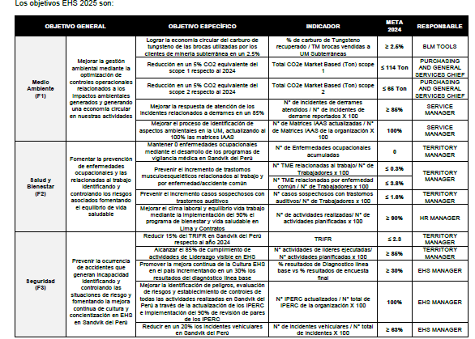
- Anexo 01 Objetivos y metas de Sandvik del Perú.

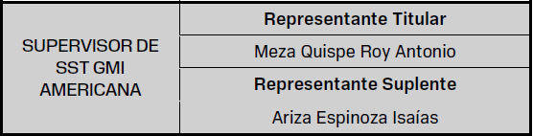
- Anexo 02 Comité SSTA, Sub-Comité y Supervisores de seguridad.

- Anexo 03 Estructura del Comité SST, Sub-Comité y Supervisor de Seguridad.
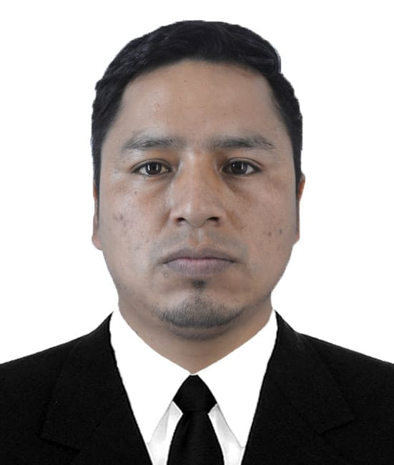
De la Cruz López Miguel Ángel
Titular Supervisor SST

- Anexo 03.1 se presenta la Estructura de EHS de Sandvik del Perú.
Alta Dirección
Sandvik del Perú

Representante de Alta
Dirección

Managament Team
Supervisor de Seguridad y Saludo en el Trabajo
- Anexo 04 Programa de Planificación

- Anexo 05 Competencia y toma de conciencia.

- Anexo 06 Inspecciones EHS

- Anexo 07 Gestión de Incidentes.

- Anexo 09 Preparación y Respuesta a Emergencias.

- Anexo 10 Auditorias

- Anexo 11 Monitoreo de Agentes Ocupacionales.

- Anexo 12 Campañas y comunicaciones.

Anexo 13 Elementos de protección personal

- Anexo 14 Plan de Respuesta a Emergencias.

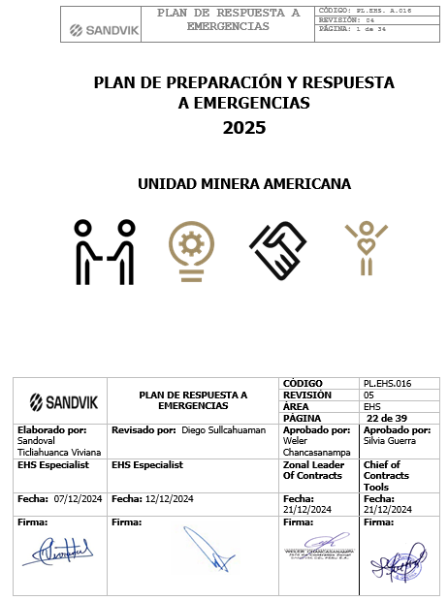

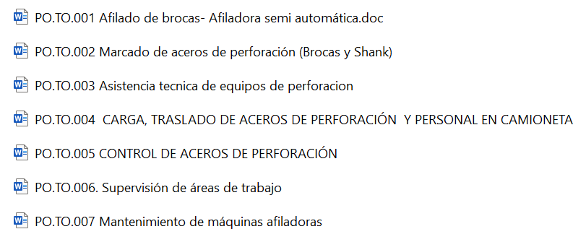
- Anexo 15 PETS: Tools / Servicios
- TOOLS

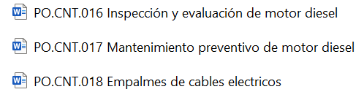
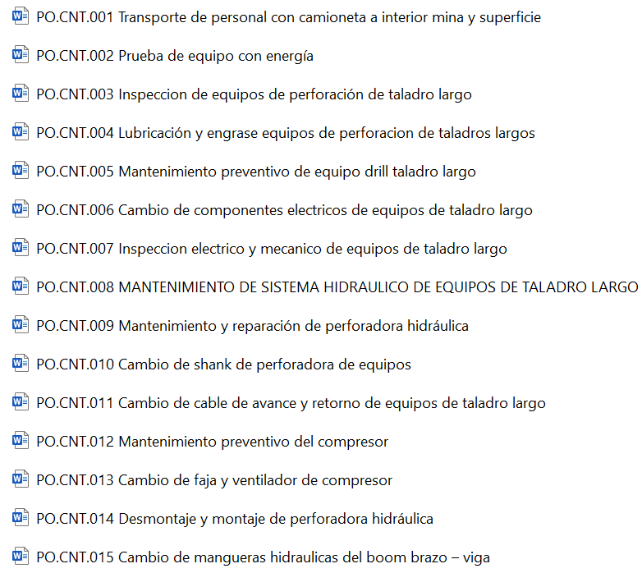
- SERVICIOS

- Anexo 16 Despliegue de Procesos.
- Tools

- Servicios

- Anexo 17 IPERC Línea Base.
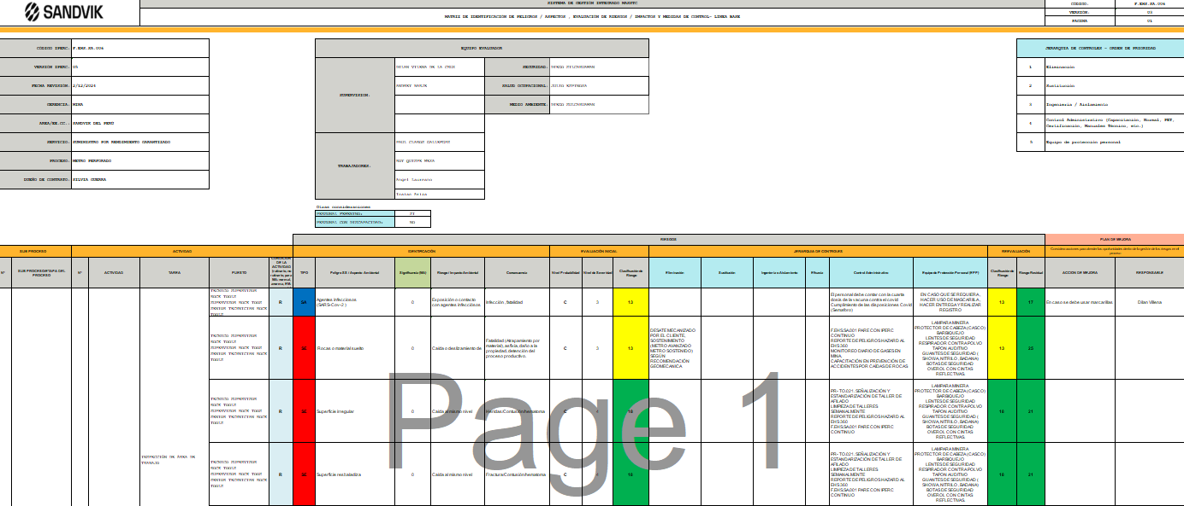
- Tools

- Servicios
